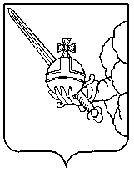

П О С Т А Н О В Л Е Н И Е

Главы города Вологды

от 19 ноября 2024 года № 545

О награждении Почетной грамотой Главы города Вологды

В соответствии с постановлением Главы города Вологды от 14 декабря
2016 года № 524 «Об утверждении Положений о наградах Главы города Вологды» (с последующими изменениями), на основании статьи 38 Устава городского округа города Вологды ПОСТАНОВЛЯЮ:
За вклад в дело подготовки квалифицированных специалистов, высокий профессионализм и многолетний добросовестный труд наградить Почетной грамотой Главы города Вологды Варзину Наталью Борисовну, преподавателя бюджетного профессионального образовательного учреждения Вологодской области «Вологодский аграрно-экономический колледж.

Глава города Вологды Ю.В. Сапожников

